Приложение к письму

от______ №_________

**Показатели социально-экономического развития муниципальных образований Воронежской области**

1. Перечень мер поддержки предпринимательства.

На территории действует муниципальная программа «Развитие и поддержка малого и среднего предпринимательства», в рамках которой субъекты малого и среднего предпринимательства получили в 2023 году субсидии на компенсацию части затрат, связанных с приобретением оборудования, на общую сумму 13,9 млн.

1. Показатели социально экономического развития:

**Таблица 1. Движение населения, человек**

|  |  |  |  |  |
| --- | --- | --- | --- | --- |
|  | **2020** | **2021** | **2022** | **2023** |
| Естественное движение населения | | | | |
| Родилось (без мертворожденных) | 772 | 795 | 729 | 708 |
| Умерло | 1889 | 2256 | 1869 | 1614 |
| Естественный прирост (+), убыль (-) населения | -1117 | -1461 | -1140 | -906 |
| Механическое движение населения | | | | |
| Число прибывших | 1954 | 1879 | 1573 | 1509 |
| Число выбывших | 2389 | 2176 | 2309 | 1672 |
| Миграционный прирост (+), убыль (-) | -435 | -297 | -736 | -163 |

**Таблица 2. Численность, человек**

|  |  |  |  |  |
| --- | --- | --- | --- | --- |
| **№**  **п./п.** | **Показатель** | **2021** | **2022** | **2023** |
| 1. | Общая численность (на 01 января) | 97822 | 95969 | 94900 |
| 2. | Средняя продолжительность жизни |  |  |  |
| 3. | Численность экономически активного населения | 53999 | 54047 | 54456 |
| 4. | Численность социально зарегистрированных безработных | 280 | 167 | 104 |
| 5. | Уровень безработицы (%) | 0,5 | 0,3 | 0,2 |
| 6. | Численность населения, занятого в промышленности (от общей численности в %) | 5,3 | 5,5 | 6,0 |

**Таблица 3. Национальный состав населения**

|  |  |  |
| --- | --- | --- |
| Национальность | Численность на 01.01.2024 г., чел. | Численность, % |
| русские | 90 616 | 95,5 |
| украинцы | 1172 | 1,2 |
| белорусы | 106 | 0,11 |
| армяне | 697 | 0,73 |
| татары | 166 | 0,18 |
| чеченцы | 48 | 0,05 |
| аврцы | 5 | 0,01 |
| узбеки | 102 | 0,11 |
| таджики | 129 | 0,14 |
| прочие | 1859 | 1,96 |

**Таблица 4. Динамика социально-экономических показателей**

|  |  |  |  |
| --- | --- | --- | --- |
|  | **2021** | **2022** | **2023** |
| Реальные денежные доходы, тыс.руб (среднемесячные, на душу населения) | 37150,2 | 41095,4 | 45172,4 |
| Среднемесячная оплата труда работников, тыс.руб | 41518,8 | 47525,1 | 55899,8 |
| Соотношение среднедушевых доходов к прожиточному минимуму | 3,2 | 3,3 | 3,1 |
| Доля населения с доходами ниже величины прожиточного минимума в общей численности населения | 7,3 | 7,2 | 7,2 |

**Таблица 5. Объем инвестиций в основной капитал по источникам финансирования, тыс. рублей**

|  |  |  |  |
| --- | --- | --- | --- |
|  | **2021** | **2022** | **2023** |
| Собственные средства | 3 406 726 | 3 394 888 | 9 101 468 |
| Привлеченные средства, в том числе | 2 058 867 | 1 971 494 | 3 074 142 |
| Кредиты банков | 465 468 | 372 969 | 807 655 |
| Заемные средства других организаций | 0 | 0 | 8 324 |
| Бюджетные средства, в том числе | 772 361 | 775 261 | 927 609 |
| - из федерального бюджета | 262 341 | 180 364 | 189 540 |
| - из бюджетов субъекта РФ | 350 841 | 399 823 | 575 300 |
| - местных бюджетов | 159 179 | 195 074 | 162 769 |
| Средства внебюджетных фондов | 6 058 | 15 523 | 2 506 |
| Прочие | 814 980 | 807 741 | 1 328 048 |

**Таблица 6. Объем инвестиций в основной капитал по видам экономической деятельности, тыс. рублей**

|  |  |  |  |
| --- | --- | --- | --- |
|  | **2022** | **2023** | **Темп прироста,%** |
| Сельское, лесное хозяйство, охота, рыболовство и рыбоводство | 2 099 319 | 7 205 405 | +243,2 |
| Добыча полезных ископаемых | 13708 | 0 | 0 |
| Обрабатывающие производства | 876 496 | 1 707 850 | +94,8 |
| Обеспечение электрической энергией, газом и паром; кондиционирование воздуха | 159 205 | 955 308 | +500,0 |
| Водоснабжение, водоотведение, организация сбора и утилизации отходов, деятельность по ликвидации загрязнений | 113 994 | 42 938 | -62,3 |
| Строительство | 705 607 | 1 431 773 | +102,9 |
| Торговля оптовая и розничная; ремонт автотранспортных средств и мотоциклов | 208 669 | 93 813 | -55,0 |
| Транспортировка и хранение | 452 452 | 73 822 | -83,7 |
| Деятельность гостиниц и предприятий общественного питания | 426 | 1 475 | +246,2 |
| Деятельность в области информации и связи | 0 | 11 | 0 |
| Деятельность финансовая и страховая | 0 | 0 | 0 |
| Деятельность по операциям с недвижимым имуществом | 73 908 | 2 843 | -96,2 |
| Деятельность профессиональная, научная и техническая | 21 057 | 59 804 | +184,0 |
| Деятельность административная и сопутствующие дополнительные услуги | 154 609 | 15 536 | -90,0 |
| Государственное управление и обеспечение военной безопасности; социальное обеспечение | 27 256 | 14 202 | -47,9 |
| Образование | 65 385 | 227 110 | +247,3 |
| Деятельность в области здравоохранения и социальных услуг | 216 878 | 84 921 | -60,8 |
| Деятельность в области культуры, спорта, организации досуга и развлечений | 152 703 | 237 489 | +55,5 |
| Предоставление прочих видов услуг | 24 710 | 21 310 | -13,8 |

**Таблица 7. Объем отгруженных товаров собственного производства, тыс. рублей**

|  |  |  |  |
| --- | --- | --- | --- |
|  | **2021** | **2022** | **2023** |
| Оборот организаций | 114 607 064 | 143 079 513 | 17 7567 683 |
| Объем отгруженных товаров собственного производства, работ и услуг, выполненных собственными силами, по виду деятельности «Сельское хозяйство» | 13 368 648 | 16 764 284 | 26 840 205 |
| Объем отгруженных товаров собственного производства, выполненных работ и услуг собственными силами по виду деятельности «Обрабатывающие производства» | 39 231 066 | 47 107 420 | 56 243 527 |
| Объем отгруженных товаров собственного производства, выполненных работ и услуг собственными силами по виду деятельности «Производство и распределение электроэнергии, газа и воды» | 1 241 481 | 1 218 829 | 1 524 192 |
| Объем работ и услуг, выполненных собственными силами, по виду деятельности «Строительство» | 168 467 | 166 399 | 139 580 |

**Таблица 8. Показатели финансового состояния организаций, тыс. рублей**

|  |  |  |  |
| --- | --- | --- | --- |
|  | **2021** | **2022** | **2023** |
| Сальдо прибылей и убытков | 4207043 | 10999631 | 9117542 |
| Прибыль (+) | 5450100 | 13140019 | 12458453 |
| Убыток (-) | 1243057 | 2140388 | 3340911 |
| Дебиторская задолженность | 32320631 | 44198646 | 61480612 |
| Кредиторская задолженность | 41901065 | 47532512 | 65 974 467 |

**Таблица 9. Отдельные показатели торговли**, **тыс. рублей**

|  |  |  |  |
| --- | --- | --- | --- |
|  | **2021** | **2022** | **2023** |
| Оборот розничной торговли | 23580366 | 27565448 | 30487301 |
| Оборот общественного питания | 1306099 | 1526829 | 1894636 |
| Оборот розничной торговли продовольственными товарами | 13818094 | 16070443 | 17835071 |
| Объем платных услуг населению | 3887201 | 3934543 | 4240905 |

**Таблица 10. Индексы**

|  |  |  |  |
| --- | --- | --- | --- |
|  | **2021** | **2022** | **2023** |
| Индекс промышленного производства | 129,8 | 108,9 | 108,7 |
| Индекс потребительский цен на товары и услуги | 108,3 | 114,2 | 105,4 |

**Таблица 11. Общая площадь строительства жилых домов, тыс. кв. м**

|  |  |  |  |
| --- | --- | --- | --- |
|  | **2021** | **2022** | **2023** |
| Общая площадь строительства жилых домов, тыс. кв. м. | 46,0 | 49,7 | 62,7 |

**Таблица 12. Производство основных сельскохозяйственных культур**

|  |  |  |  |
| --- | --- | --- | --- |
|  | **2021** | **2022** | **2023** |
| Зерновые и зернобобовые культуры (в весе после доработки) | | | |
| Убранная площадь, га | 23525,3 | 38681,2 | 37545,3 |
| Валовый сбор, тыс. т | 64,8 | 219,8 | 211,1 |
| Урожайность с 1 га, ц. | 27,5 | 56,9 | 56,2 |
| Подсолнечник на зерно | | | |
| Убранная площадь, га | 8112,8 | 4803,9 | 5364,8 |
| Валовый сбор, тыс. т | 14,9 | 13,3 | 14,1 |
| Урожайность с 1 га, ц. | 18,3 | 27,7 | 26,3 |
| Сахарная свекла (фабричная) | | | |
| Убранная площадь, га | 6522,6 | 8345,3 | 8084,1 |
| Валовый сбор, тыс. т | 189,8 | 479,8 | 503,1 |
| Урожайность с 1 га, ц. | 290,9 | 575,0 | 622,3 |
| Картофель | | | |
| Убранная площадь, га | 1308 | 757 | 679 |
| Валовый сбор, тыс. т | 18,0 | 11,0 | 10,6 |
| Урожайность с 1 га, ц. | 137,9 | 145,6 | 155,6 |
| Овощи открытого грунта (без семенников) | | | |
| Убранная площадь, га | 871,9 | 823,5 | 809,9 |
| Валовый сбор, тыс. т | 20,9 | 20,4 | 20,7 |
| Урожайность с 1 га, ц. | 239,6 | 247,5 | 255,2 |

**Таблица 13. Посевная площадь, га**

|  |  |  |  |
| --- | --- | --- | --- |
|  | **2021** | **2022** | **2023** |
| Сельскохозяйственные организации | 96631 | 97327 | 97048,3 |
| Хозяйства населения | 2782 | 2518 | 1827,7 |
| Крестьянские (фермерские) хозяйства | 312 | 350 | 411,5 |
| Хозяйства всех категорий | 99725 | 100195 | 99287,5 |

**Таблица 14. Зерновые и зернобобовые культуры, га**

|  |  |  |  |
| --- | --- | --- | --- |
|  | **2021** | **2022** | **2023** |
| Сельскохозяйственные организации | 27471 | 34195 | 33806 |
| Хозяйства населения | 99 | 99 | 83 |
| Крестьянские (фермерские) хозяйства | 169 | 185 | 224 |
| Хозяйства всех категорий | 27739 | 34479 | 34113 |

**Таблица 15. Технические культуры, га**

|  |  |  |  |
| --- | --- | --- | --- |
|  | **2021** | **2022** | **2023** |
| Сельскохозяйственные организации | 25626 | 24275 | 26263 |
| Хозяйства населения | - | - | - |
| Крестьянские (фермерские) хозяйства | 85 | 109 | 93 |
| Хозяйства всех категорий | 25711 | 24384 | 26356 |

**Таблица 16. Картофель и овощебахчевые культуры, га**

|  |  |  |  |
| --- | --- | --- | --- |
|  | **2021** | **2022** | **2023** |
| Сельскохозяйственные организации | 0,2 | 0,2 | 0,2 |
| Хозяйства населения | 2483 | 2216 | 1537 |
| Крестьянские (фермерские) хозяйства | 28 | 26 | 24 |
| Хозяйства всех категорий | 2511,2 | 2242,2 | 1561,2 |

**Таблица 17. Темпы изменения производства продукции животноводства, тыс. тонн**

|  |  |  |  |
| --- | --- | --- | --- |
|  | **2021** | **2022** | **2023** |
| Скот и птица (произведено на убой в живом весе) | 117,7 | 114,7 | 112,3 |
| Молоко коровье | 253,2 | 247,5 | 260,4 |
| Шерсть овечья | - | - | - |
| Яйцо, тыс.шт. | 97214 | 106892 | 106032 |

**Таблица 18. Кормовые культуры, га**

|  |  |  |  |
| --- | --- | --- | --- |
|  | **2021** | **2022** | **2023** |
| Сельскохозяйственные организации | 43534 | 38857 | 36980 |
| Хозяйства населения | 201 | 204 | 207 |
| Крестьянские (фермерские) хозяйства | 29 | 29 | 70 |
| Хозяйства всех категорий | 43764 | 39090 | 37257 |

**Таблица 19. Поголовье скота в крупных, средних и малых сельхозорганизациях, голов**

|  |  |  |  |
| --- | --- | --- | --- |
|  | **2021** | **2022** | **2023** |
| Крупный рогатый скот | 70770 | 69357 | 68620 |
| В том числе коровы | 26030 | 25731 | 25455 |
| Свиньи | - | - | - |
| Овцы и козы | - | - | - |

**Таблица 20. Количество организаций по отраслям и размеру**

|  |  |  |  |
| --- | --- | --- | --- |
|  | МСП (ИП, микро,малые и средние) | Крупные предприятия | Количество организаций по отраслям **2023 г.** |
| в сельском хозяйстве | 58 | 8 | 66 |
| в промышленности | 129 | 31 | 160 |
| в торговле | 1171 | 42 | 1213 |
| в строительстве | 183 | 0 | 183 |
| в общественном питании | 74 | 1 | 75 |
| в образовании | 18 | 75 | 93 |
| в транспорте | 446 | 41 | 487 |

**Таблица 21. Количество организаций по организационно правовой форме**

|  |  |
| --- | --- |
|  | Количество организаций **2023 г.** |
| ИП | 2118 |
| ООО | 527 |
| ОАО | 23 |
| Школы и д/сады | 66 |
| Администрации | 24 |
| МУП, МП | 5 |

**Таблица 22. Информация о торговых точках**

|  |  |
| --- | --- |
| Наименование | Количество |
| Магазины | 896 |
| Павильоны | 41 |
| Киоски | 38 |
| Магазины федеральных торговых сетей | 82 |

**Таблица 23. Магазинах федеральных торговых сетей**

|  |  |
| --- | --- |
| № | Наименование |
| 1. | «Магнит Косметик» АО «Тандер» |
| 2. | «Магнит «У дома» АО «Тандер» |
| 3. | «Пятерочка» ООО «Агроторг» |
| 4. | «Пятерочка» АО «ТД Перекресток» |
| 5. | «Красное и белое» ООО «Бета-М», ООО «Альфа-Владимир», ООО «Альфа-Рязань», ООО «Альфа-М» |
| 6. | «Светофор» ООО «Торг-Сервис 36» |
| 7. | «Победа» ООО «ТК Лето» |
| 8. | «Бристоль» ООО «Альбион-2002» |
| 9. | «Чижик» АО «Продторг» |
| 10. | «Виноград» ООО «Мавиан» |
| 11. | «Правильная корзинка» ООО «Корзинка-6» |
| 12. | «Ермолино» ООО «Воронежторг» |
| 13. | «Доброцен» ООО «ПВ-Центр-3» |
| 14. | «Кари», ООО «Кари» |
| 15. | «Амиталь» ООО «Амиталь» |
| 16. | «Энкор» ООО «Энкор» |
| 17. | «Детский мир» ПАО «Детский мир» |
| 18 | «Глория Джинс» АО «Глория Джинс» |
| 19. | «Фикс прайс» ООО «Бест Прайс» |
| 20. | «ДНС» ООО «ДНС Ритейл» |
| 21. | «ОфисМаг» ООО «Офис Маг РТ» |
|  |  |

**Таблица 24. Транспорт**

|  |  |
| --- | --- |
| Грузооборот, тыс. тонно-километров | 30155370 |
| Пассажирооборот, тыс. пассажиро-километров | 84813,4 |
| Перевозка пассажиров, тыс. человек | 4305,9 |

**Таблица 25. Виды транспорта на территории муниципального района**

|  |
| --- |
| Виды транспорта |
| Автомобильный |
| Железнодорожный |

**Таблица 26. Предприятия, осуществляющие пассажирские и грузовые перевозки**

|  |  |
| --- | --- |
| Предприятия, осуществляющие пассажирские перевозки | Предприятия, осуществляющие грузовые перевозки |
| АО «Лискинское ПАТП» | ЮВЖД ОАО «РЖД» |
| ИП Науменко | ИП Чирков А.В. |
| ООО «Альянс» | ИП Ротин В.В. |
|  | ИП Чумаков А.А. |

**Таблица 27. Наличие крупных ж/д узлов, федеральных автодорог и т.д.**

|  |
| --- |
| Наименование |
| Железнодорожная станция «Лиски» |
| Федеральная автомобильная дорога М4 «Дон» |

**Таблица 28. Телекоммуникационные системы**

|  |
| --- |
| Операторы (сотовые операторы) оказывающие услуги связи |
| [МегаФон](https://liski.spravker.ru/org/megafon5.htm) |
| [Билайн](https://liski.spravker.ru/org/bilajn3.htm) |
| [Tele2](https://liski.spravker.ru/operatory-sotovoi-svjazi/tele21.htm) |
| [МТС](https://liski.spravker.ru/org/salon-magazin-mts2.htm) |
| [Мегафон - Yota](https://liski.spravker.ru/salony-svjazi/megafon4.htm) |

**Таблица 29. Тарифы**

|  |  |
| --- | --- |
| Электроэнергия руб/кВт/ч | 4,85 |
| Газ руб/куб.м | 8,76 |
| Вода руб/куб.м | 24,13 |

**Таблица 30. Структура учреждений здравоохранения**

|  |  |
| --- | --- |
| Учреждения | Количество |
| Районных больниц | 1 |
| Стационаров | 3 |
| Койко-мест | 493 |
| Амбулаторий | 4 |
| Фельдшерско-акушерских пунктов | 33 |
| Отделений скорой медицинской помощи | 1 |
| Численность врачей | 213 |
| Численность среднего мед. персонала | 704 |

**Таблица 31. Количество образовательных учреждений**

|  |  |
| --- | --- |
|  | Количество |
| Учреждения дошкольного образования | 18 |
| Средние общеобразовательные школы | 40 |
| Средние профессиональные учреждения | 4 |
| Высшие учебные заведения | 0 |

**Таблица 32. Численность учащихся, человек**

|  |  |  |  |
| --- | --- | --- | --- |
|  | **2021** | **2022** | **2023** |
| Численность учащихся (в соответствии со структурой учреждений) | 12072 | 12275 | 12298 |

**Таблица 33. Информация о кредитных и страховых организациях**

|  |  |
| --- | --- |
| Наименование | Количество |
| ПАО «Сбербанк России» | 5 |
| АО «Россельхозбанк» | 1 |
| ПАО «Промсвязьбанк» | 1 |
| ПАО «ВТБ Банк» | 1 |
| ПАО «Совкомбанк» | 1 |
| АО «Альфа-Банк» | 1 |
| АО «Почта-Банк» | 1 |
| ООО «Хоум кредит энд Финанс-банк» | 1 |
| ПАО САК «Энергогарант» | 1 |
| САО «ВСК» | 1 |
| СПАО «Ингосстрах» | 1 |
| ООО «Инко-мед» | 1 |
| АО СК «Согаз-мед» | 1 |
| АО «Страховая бизнес группа» | 1 |
| СК «Росгосстрах» | 1 |

**Таблица 34. Информация о численности учреждений культурного и досугового типа**

|  |  |
| --- | --- |
|  | Количество |
| Музеи | 1 |
| Кинотеатры | 1 |
| Развлекательные центры | 0 |
| Библиотеки | 36 |
| Театры | 1 |
| Школа искусств | 4 |
| Парки культуры и отдыха | 1 |
| Концертные залы | 0 |
| Культурно-спортивные комплексы | 0 |
| Дом культуры | 36 |
| (можно добавить свои варианты) |  |

**Таблица 35. Перечень конкретных преимуществ района:**

|  |  |
| --- | --- |
| № | Преимущество |
| 1. | Благоприятные для ведения интенсивного сельского хозяйства природно-климатические условия. |
| 2. | Наличие сырьевой базы для производства строительных материалов (песок, мел, глины, легкоплавкие суглинки) |
| 3. | Использование 100% земель сельскохозяйственного назначения для сельскохозяйственного производства; |
| 4. | Наличие автомагистралей федерального и регионального значения, связывающие между собой южные и центральные регионы страны |
| 5. | Наличие крупного железнодорожного узла, расположенного на участке Юго-Восточной железной дороги, имеющей магистральные линии на все направления (север, юг, запад, восток) |

**Таблица 36. Характеристика электрических подстанций (ПС)**

|  |  |  |  |  |  |
| --- | --- | --- | --- | --- | --- |
| № п/п | Наименование | Напряжение, кВ | Количество и мощность трансформаторов | | Резерв мощности для технологического присоединения |
| кол-во, шт. | Мощность, кВА |
| 1. | ПС 35/6 | 35 | 9 | 47,4 | 2,5 |
| 2. | ТП 6/0,4 | 6 | 288 | 104,895 | 20,41 |

**Таблица 37. Месторождения доступные к освоению**

|  |  |  |  |  |  |
| --- | --- | --- | --- | --- | --- |
| № | Наименование полезного ископаемого | Наименование месторождения (участка) | Местоположение (населенный пункт) | Запасы утвержденные | Степень освоения |
| 1. | Строительный песок | «Старая Покровка» | Земельный участок, расположенный северо-восточнее с. Старая Покровка Лискинского муниципального района Воронежской области | 2064 тыс.м3 | Остаток балансовых запасов по состоянию на 01.01.2023 составляет 1112,093 тыс.м3 |
| 2. | Строительный песок | «Щучье» | Участок русла р. Дон, перекат Верхнеикорецкий на 1266 км по лоцманской карте р. Дон, расположенный северо-западнее с. Щучье Лискинского муниципального района Воронежской области | 1000 тыс.м3 | Не освоено |
| 3. | Строительный песок | «Залужный-2» | Лискинский муниципальный район, русло р. Дон, у юго-восточной окраины г. Лиски | 831,14 тыс.м3 | 0 |
| 4 | Кварцевый песок | «Старопокровское месторождение кварцевых песков» | Старопокровское месторождение кварцевых песков, разрабатываемое Лискинским песчаным карьером, расположен на левом берегу р. Дон в Лискинском районе Воронежской области, в 7,5 км от станции Лиски на северной окраине с. Старая Покровка | 18114 тыс.м3 | Разрабатывается с 2008 года |
| 5 | Мел | «Крупенниковский-2» | Воронежская область, Лискинский район, с. Селявное-1 | Балансовые запасы (влажность менее 20%) = 26188 тыс.тн  Забалансовые запасы (влажность более 20%) = 25954 тыс.тн | 2,25%  0,2% |

**Таблица 38. Земельные ресурсы**

|  |  |  |  |  |  |
| --- | --- | --- | --- | --- | --- |
| **№** | **Земельные ресурсы** | **га** | | | **%** |
| 1. | земли с/х назначения | | 157927 | 76,7 | |
| 2. | промышленные земли | | 4200,62 | 2,1 | |
| 3. | земли населенных пунктов | | 14941,44 | 7,4 | |
| 4. | земли лесного фонда | | 25056 | 12,3 | |
| 5. | земли водного фонда | | 110,94 | 0,1 | |
| 6. | земли особо охраняемых территорий и объектов | | 834 | 0,4 | |
| 7. | прочее | | 0 | 0 | |
| 6. | Итого: | | 203070 | 100 | |

**Таблица 39. Перечень крупных предприятий**

**(указать 10 или более компаний по разным отраслям)**

|  |
| --- |
| Наименование компании |
| АО "Лискимонтажконструкция" |
| АО "ЛискиСахар" |
| ООО"Гормолзавод Лискинский" |
| Лискинский песчаный карьер производственно-структурное подразделение СМТ "Стройиндустрия" филиала АО "РЖДстрой" |
| Завод "Спецжелезобетон" - филиал ОАО "БэтЭлТранс" |
| АО "Лискинский газосиликат" |
| Филиал Лискинский ООО "МЭЗ Юг Руси" |
| ООО "Техкорм Нутришен" |
| ООО «Исток» |
| ОП в п.Давыдовка ООО «Клеман» |
| АО «КЦ» филиал «Лиско-Бройлер» |
| ООО «Эко-Нива-Агро» |
| АО "Новая вагонно-ремонтная компания - ВРК-2" смешанная Российская |
| АО "Эльдако" |
| Сервисное локомотивное депо Лиски ф-ла "Южный ООО "ЛокоТехСервис" |
| ЭЛД Лиски - Узловая ЮВ дирекции тяги ДТ ОАО "РЖД" |
| ООО "ЭкоНиваМолокоВоронеж" |
| ООО "Планета" |
| ООО "Лискинская Горэлектросеть" муниципальная собственность |
| ООО "Тепловик" |
| филиал ОАО "Газпром"газораспределение "Воронеж" |
| Лискинская дистанция электроснабжения ЮВ ДЭО Трансэнерго ОАО "РЖД" федеральная собственность |
| МУП "Водоканал" |

**Таблица 40. Описание реализованных или реализуемых инвестиционных проектов**

**1.**

|  |  |
| --- | --- |
| Наименование | Строительство блочно-модульной котельной для нужд г. Лиски (АО «Лискинский завод монтажных заготовок») |
| Отраслевая принадлежность | Обрабатывающее производство |
| Место реализации | Воронежская область, г. Лиски, ул. Монтажников,1 |
| Сроки реализации | 2024-2025 гг. |
| Объем инвестиций | 35,0 млн. руб., собственные и кредитные средства |
| Краткое описание проекта | Строительство отдельно стоящей блочно-модульной котельной для теплоснабжения и обеспечения горячей водой жилые дома г. Лиски |
| Число созданных рабочих мест | 5 |

**2.**

|  |  |
| --- | --- |
| Наименование | Модернизация печей для термической обработки труб и деталей (АО «Лискинский завод монтажных заготовок») |
| Отраслевая принадлежность | Обрабатывающее производство |
| Место реализации | Воронежская область, г. Лиски, ул. Монтажников,1 |
| Сроки реализации | 2024-2025 гг. |
| Объем инвестиций | 60,0 млн. руб., собственные и кредитные средства |
| Краткое описание проекта | Модернизация печей для термической обработки труб и деталей для автоматизации процесса и исключения влияния на результат человеческого фактора. |
| Число созданных рабочих мест | 0 |

**3.**

|  |  |
| --- | --- |
| Наименование | Маслоэкстракционный завод по переработке 700 тонн в сутки маслосемян (второй этап) (ООО «Исток») |
| Отраслевая принадлежность | Пищевая переработка |
| Место реализации | Воронежская область, Лискинский район, южнее села Высокое |
| Сроки реализации | 2023-2024 гг. |
| Объем инвестиций | 100,0 млн. руб., собственные средства |
| Краткое описание проекта | Строительство железобетонного основания под зерносушильное оборудование, приобретение и монтаж зерносушильного и транспортного оборудования. |
| Число созданных рабочих мест | 0 |

**4.**

|  |  |
| --- | --- |
| Наименование | Комплекс складов напольного хранения зерновых и масличных культур и продуктов их переработки с зерносушилками (ООО «Исток») |
| Отраслевая принадлежность | Пищевая переработка |
| Место реализации | Воронежская область, Лискинский район, южнее села Высокое |
| Сроки реализации | 2023-2026 гг. |
| Объем инвестиций | 500,0 млн. руб., собственные и кредитные средства |
| Краткое описание проекта | Строительство 5 складов, склад №1 – 192м*30м*12,5м, склад №2 – 156м*30м*12,5м, размеры складов №3,4,5 будут уточняться.  Строительство автоприема с разгрузчиком и бункером, установка очистительной башни с двумя очистительными машинами, монтаж двух зерносушилок и четырех бункеров, механизация верхних галерей склада. |
| Число созданных рабочих мест | 0 |

**5.**

|  |  |
| --- | --- |
| Наименование | Строительство цеха по переработке масличных культур (ООО «Родные Просторы») |
| Отраслевая принадлежность | Пищевая переработка |
| Место реализации | Воронежская область, г. Лиски, ул. Воронежская, 27Б |
| Сроки реализации | 2022-2024 гг. |
| Объем инвестиций | 34,0 млн. руб., собственные и кредитные средства |
| Краткое описание проекта | Строительство цеха по переработке масличных культур проектной мощностью:  - 20-24 тонн в сутки переработка подсолнечника;  - 32 тонны в сутки переработка горчицы;  - 32 тонны в сутки переработка рапса. |
| Число созданных рабочих мест | 12 |

**6.**

|  |  |
| --- | --- |
| Наименование | Строительство завода по переработки бобов сои 500 тонн в сутки (ООО «КЛЕМАН») |
| Отраслевая принадлежность | Пищевая переработка |
| Место реализации | Воронежская область, Лискинский район, р.п. Давыдовка, ул. Гагарина, д. 62В |
| Сроки реализации | 2024-2025 гг. |
| Объем инвестиций | 1,0 млрд. руб., собственные и кредитные средства |
| Краткое описание проекта | Строительство завода по переработке бобов сои, пуско-наладочные работы, введение в эксплуатацию |
| Число созданных рабочих мест | 150 |

**7.**

|  |  |
| --- | --- |
| Наименование | Укрепление материально-технической базы АО «Троицкое» |
| Отраслевая принадлежность | Сельское хозяйство |
| Место реализации | Воронежская область, Лискинский район, с. Троицкое |
| Сроки реализации | 2024-2026 гг. |
| Объем инвестиций | 75,0 млн. руб., собственные средства |
| Краткое описание проекта | Приобретение новой техники позволит предприятию обновить тракторный парк, увеличить объем производимой продукции, обновить производственные фонды, создать новые рабочие места, увеличить производительность труда. |
| Число созданных рабочих мест | 3 |

**8.**

|  |  |
| --- | --- |
| Наименование | Птицеводческая ферма кур несушек для производства пищевого яйца,  ООО «АЛГА» |
| Отраслевая принадлежность | Сельское хозяйство |
| Место реализации | Воронежская область, Лискинский район, г. Лиски, ул. Воронежская, д.35/1 |
| Сроки реализации | 2024-2025 гг. |
| Объем инвестиций | 588,0 млн. руб., собственные и кредитные средства |
| Краткое описание проекта | Реконструкция существующих корпусов для содержания кур несушек. |
| Число созданных рабочих мест | 50 |

**9.**

|  |  |
| --- | --- |
| Наименование | Капитальный ремонт воловни №51,  ОАО «Маяк» |
| Отраслевая принадлежность | Сельское хозяйство |
| Место реализации | Воронежская область, Лискинский район, г. Лиски, ул. Воронежская, д.1 |
| Сроки реализации | 2024 г. |
| Объем инвестиций | 25,0 млн. руб., собственные средства |
| Краткое описание проекта | Замена кровли, частичная замена кладки стен, восстановление каналов гидросмыва, частичная замена решёток, замена кладки кормушек, замена системы водопоения, бетонирование проездов. |
| Число созданных рабочих мест | 0 |

**10.**

|  |  |
| --- | --- |
| Наименование | Установка линии экструдирования сои ЖАСКО,  ОАО «Маяк» |
| Отраслевая принадлежность | Сельское хозяйство |
| Место реализации | Воронежская область, Лискинский район, г. Лиски, ул. Воронежская, д.1 |
| Сроки реализации | 2024 г. |
| Объем инвестиций | 21,8 млн. руб., собственные и кредитные средства |
| Краткое описание проекта | Бетонирование пола в здании, предназначенном для размещения оборудования. Реконструкция ВЛ. Монтаж оборудования и настройка оборудования. |
| Число созданных рабочих мест | 0 |

**Таблица 41. Действующие и потенциальные «точки роста» муниципального района (городского округа)**

|  |  |  |  |  |  |
| --- | --- | --- | --- | --- | --- |
| № **п/п** | **Точка роста** | **Текущее состояние/ характеристика точки роста** | **Проблема**  **(ограничение, сдерживающее**  **реализацию потенциала)** | **Ресурсы и/или действия для решения проблемы**  **и развития точки роста** | **Результат,**  **ожидаемый эффект от развития точки роста**  **()** |
| **Точки роста по направлению «Экономическое развитие»** | | | | | |
|  | Промышленность  ООО «КЛЕМАН» | Мощность- 400 тонн семян семян в сутки, 140 рабочих мест | Необходимы дополнительные энергетические мощности. | Финансовые вложения | Дополнительная мощность - 500 тонн в сутки, создание 150 новых рабочих мест |
|  |  |  |  |  |  |
| **Точки роста по направлению «Минеральносырьевая база»** | | | | | |
|  | *\*природные ресурсы, добыча и переработка которых могут стать движущей силой для роста экономики.* |  |  |  |  |
|  |  |  |  |  |  |
| **Точки роста по направлению «Развитие предпринимательства»** | | | | | |
|  | *\*факторы развития благоприятных условий для предпринимательства* |  |  |  |  |
|  |  |  |  |  |  |
| **Точки роста по направлению «Инновации и технологии»** | | | | | |
|  | *\* технопарки, инкубаторы и т.п.* |  |  |  |  |
|  |  |  |  |  |  |
| **Точки роста по направлению «Туризм»** | | | | | |
|  | *\* уникальные культурные и природные достопримечательности, которые могут поспособствовать развитию туризма в районе* |  |  |  |  |
|  |  |  |  |  |  |
| **Точки роста по направлению «Устойчивое развитие»** | | | | | |
|  | *\* экологически чистые отрасли, возможность создания возобновляемых источников энергии и т.п.* |  |  |  |  |
|  |  |  |  |  |  |

**Информационная справка по вопросу заполнения таблицы «Действующие и потенциальные «точки роста» муниципального района (городского округа) Воронежской области»**

Необходимо предоставить информацию о пяти и более точках роста муниципального района (городского округа) по одному или нескольким направлениям, указанным в таблице:

1. Экономическое развитие: изучение экономической ситуации муниципального района, выявление отраслей, основных предприятий и компаний, которые могут стать движущей силой для роста экономики.

2. Минеральносырьевая база: информация о результатах геологоразведочных работ, наличии и оценке запасов полезных ископаемых. Анализ экономической эффективности производства и переработки минерального сырья, оценка рентабельности, влияния на местную и региональную экономику.

3. Развитие предпринимательства: идентификация потенциала для развития малого и среднего бизнеса, поддержка предпринимательской активности и создание благоприятных условий для развития предпринимательства.

4. Инновации и технологии: определение возможностей для развития инновационных технологий, создания технопарков, инкубаторов и других платформ для поддержки инноваций.

5. Туризм: исследование потенциала для развития туристического бизнеса, создание развлекательных и культурных центров, оценка уникальности местных достопримечательностей.

6. Устойчивое развитие: идентификация возможностей для развития экологически чистых отраслей, использование возобновляемых источников энергии, внедрение практик устойчивого развития.

Точки роста как преимущества муниципального образования на основе которых разрабатываются инвестиционные предложения.

**42. Земельные участки**

**Таблица 42.1. Земельные участки (приложить фотографии из кадастровой карты)**

|  |  |
| --- | --- |
| Площадь | **4200 кв.м** |
| Кадастровый номер | **отсутствует** |
| Категория участка | **Земли сельскохозяйственного назначения** |
| Целевое использование | **Заправка транспортных средств** |
| Форма собственности | **Неразграниченная** |
| Варианты приобретения | **Аренда** |
| Стоимость |  |
| Транспортная инфраструктура | **Примыкает к региональной а/д Лиски–Селявное–Дивногорье и к ЮВЖД** |
| Газ | **Отсутствует** |
| Электроэнергия | **Отсутствует** |
| Водоснабжение | **Отсутствует** |
| Канализация | **Отсутствует** |
| Очистные сооружения | **Отсутствует** |

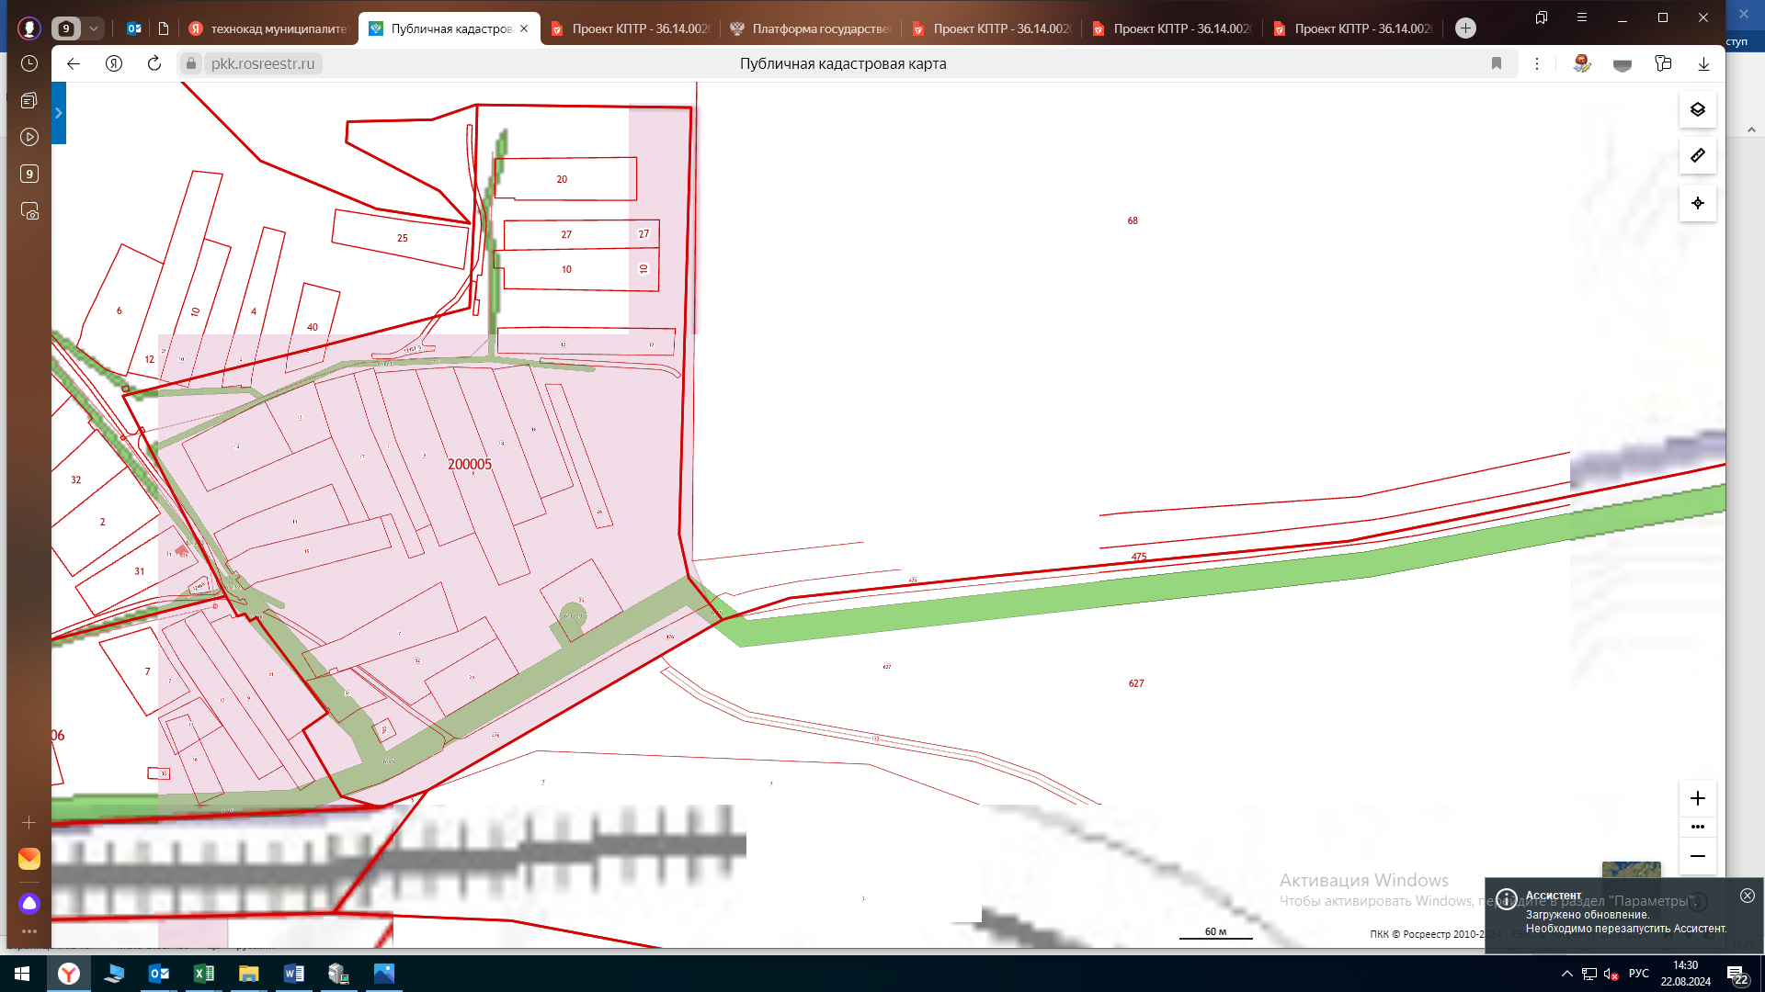

**Таблица 42.2. Земельные участки (приложить фотографии из кадастровой карты)**

|  |  |
| --- | --- |
| Площадь | **2 100 кв.м** |
| Кадастровый номер | **36:14:0110024:81** |
| Категория участка | **Земли населенных пунктов** |
| Целевое использование | **Автомобильные мойки** |
| Форма собственности | **Неразграниченная** |
| Варианты приобретения | **Аренда** |
| Стоимость |  |
| Транспортная инфраструктура | **Примыкает к региональной а/д Лиски–Давыдовка,**  **до ЮВЖД 2,60 км** |
| Газ | **Отсутствует** |
| Электроэнергия | **Отсутствует** |
| Водоснабжение | **Отсутствует** |
| Канализация | **Отсутствует** |
| Очистные сооружения | **Отсутствует** |

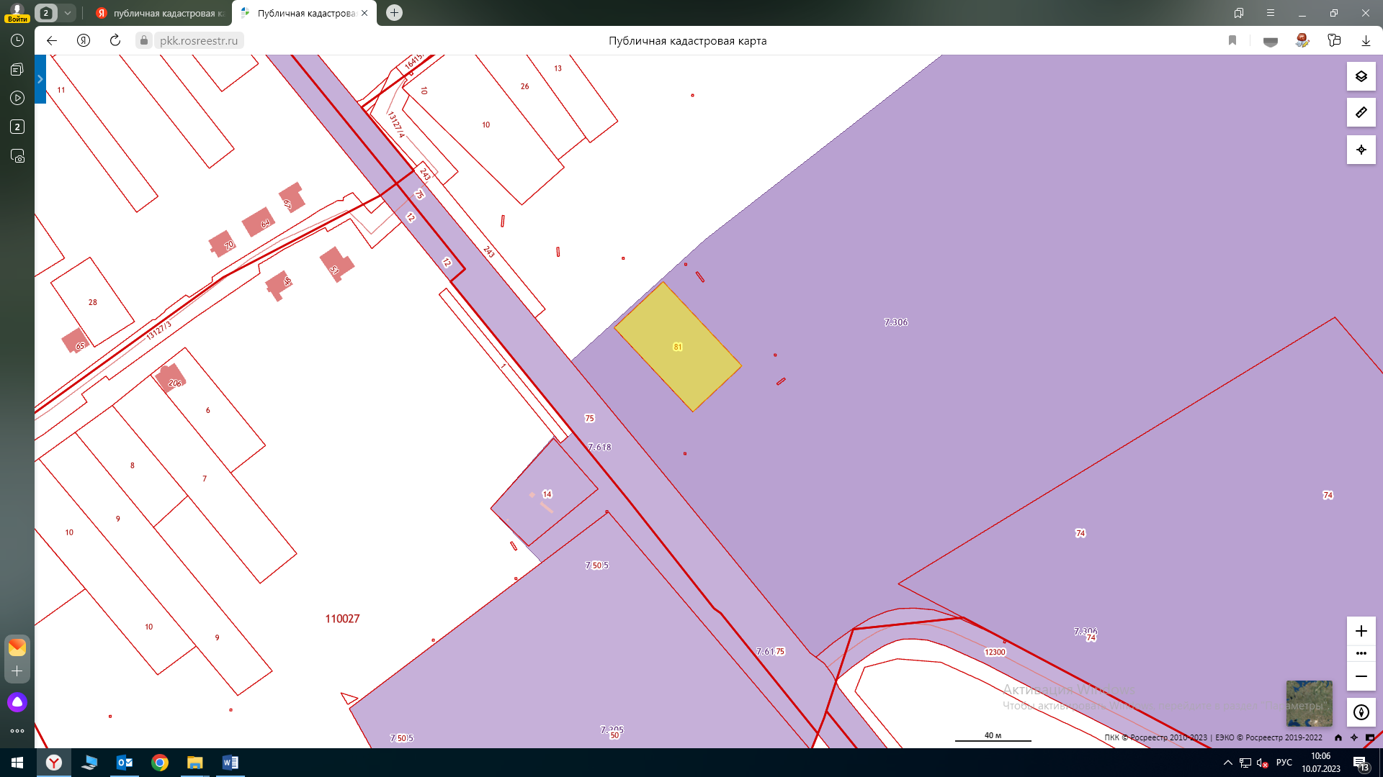

**Таблица 42.3. Земельные участки (приложить фотографии из кадастровой карты)**

|  |  |
| --- | --- |
| Площадь | **58 000 кв.м** |
| Кадастровый номер | **отсутствует** |
| Категория участка | **Земли населенных пунктов** |
| Целевое использование | **Жилищное строительство** |
| Форма собственности | **Неразграниченная** |
| Варианты приобретения | **Продажа/Аренда** |
| Стоимость |  |
| Транспортная инфраструктура | **Примыкает к региональной а/д Лиски–Селявное–Дивногорье, до ЮВЖД 1,5 км** |
| Газ | **Отсутствует** |
| Электроэнергия | **Отсутствует** |
| Водоснабжение | **Отсутствует** |
| Канализация | **Отсутствует** |
| Очистные сооружения | **Отсутствует** |

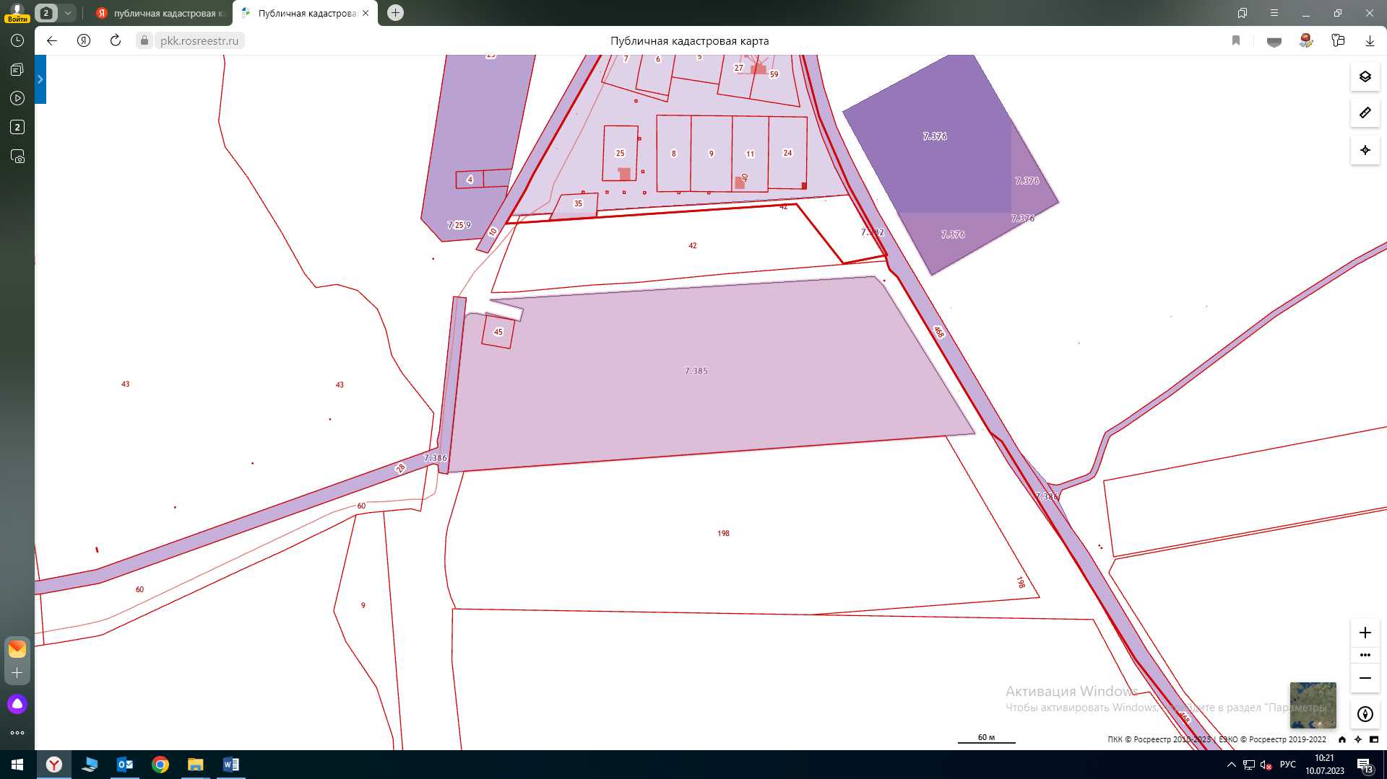

**Таблица 42.4. Земельные участки (приложить фотографии из кадастровой карты)**

|  |  |
| --- | --- |
| Площадь | **47 000 кв.м** |
| Кадастровый номер | **36:14:0000000:13138** |
| Категория участка | **Земли населенных пунктов** |
| Целевое использование | **Хранение и переработка сельскохозяйственной продукции; Пищевая промышленность** |
| Форма собственности | **Частная** |
| Варианты приобретения | **Продажа** |
| Стоимость |  |
| Транспортная инфраструктура | **До региональной а/д Лиски–Давыдовка 500 м, до ЮВЖД 200 м** |
| Газ | **Отсутствует** |
| Электроэнергия | **Отсутствует** |
| Водоснабжение | **Отсутствует** |
| Канализация | **Отсутствует** |
| Очистные сооружения | **Отсутствует** |

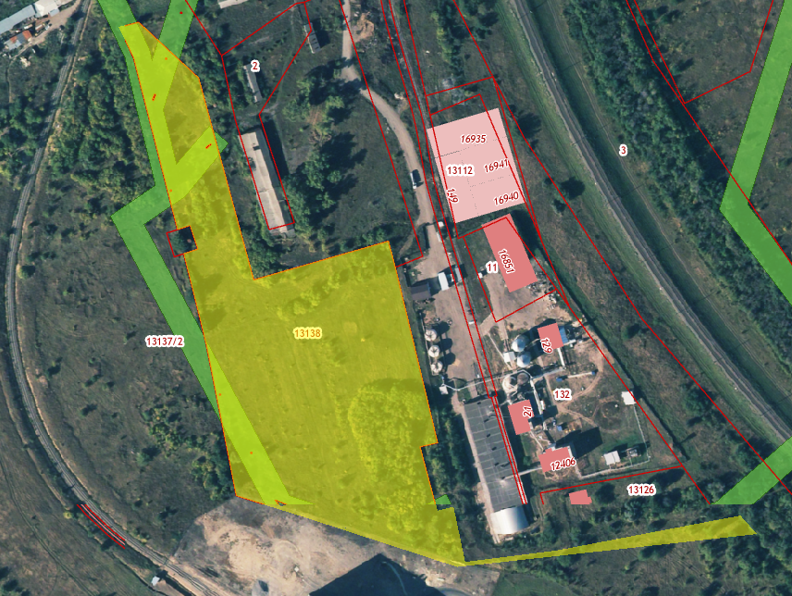

**Таблица 42.5. Земельные участки (приложить фотографии из кадастровой карты)**

|  |  |
| --- | --- |
| Площадь | **26 000 кв.м** |
| Кадастровый номер | **36:14:0014401:27** |
| Категория участка | **Земли населенных пунктов** |
| Целевое использование | **Производственная деятельность** |
| Форма собственности | **Неразграниченная** |
| Варианты приобретения | **Аренда** |
| Стоимость |  |
| Транспортная инфраструктура | **До региональной а/д Лиски–М-4 «Дон» 500 м,**  **до ЮВЖД 500 м** |
| Газ | **Отсутствует** |
| Электроэнергия | **Отсутствует** |
| Водоснабжение | **Отсутствует** |
| Канализация | **Отсутствует** |
| Очистные сооружения | **Отсутствует** |

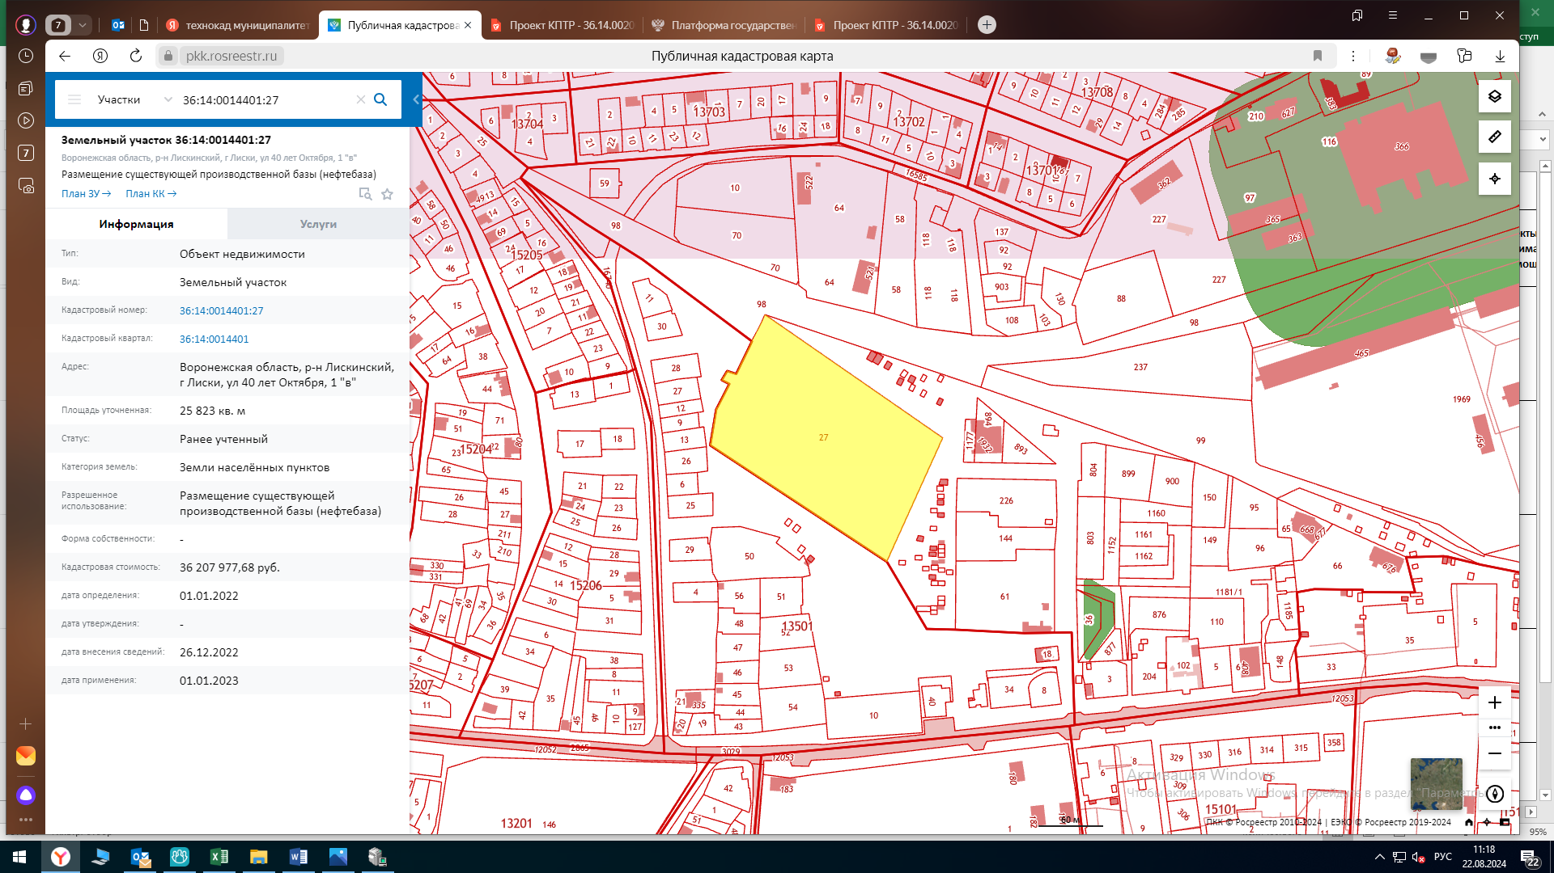

**Таблица 42.6. Земельные участки (приложить фотографии из кадастровой карты)**

|  |  |
| --- | --- |
| Площадь | **16 500 кв.м** |
| Кадастровый номер | **36:14:0020046:11** |
| Категория участка | **Земли населенных пунктов** |
| Целевое использование | **Производственная деятельность** |
| Форма собственности | **Частная** |
| Варианты приобретения | **Продажа** |
| Стоимость |  |
| Транспортная инфраструктура | **До региональной а/д Лиски–Давыдовка 200 м,**  **до ЮВЖД 500 м** |
| Газ | **Отсутствует** |
| Электроэнергия | **Отсутствует** |
| Водоснабжение | **Отсутствует** |
| Канализация | **Отсутствует** |
| Очистные сооружения | **Отсутствует** |

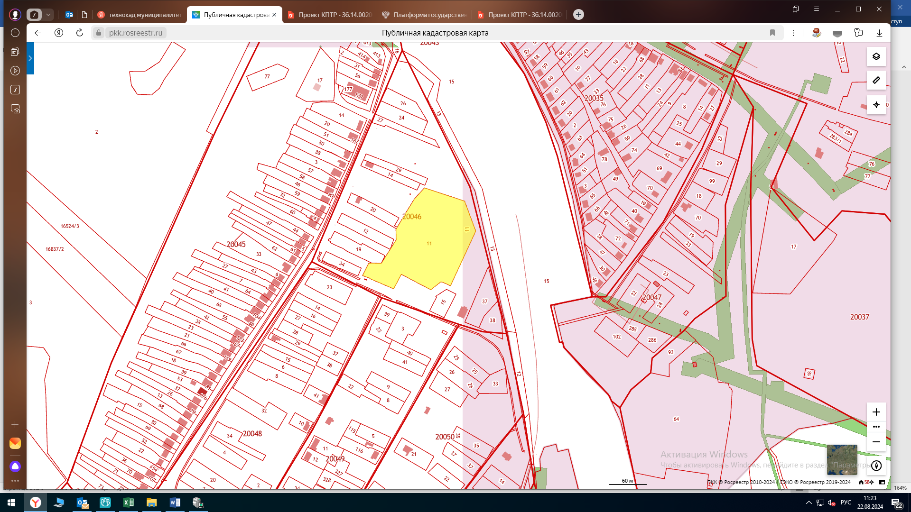

**Таблица 42.7. Земельные участки (приложить фотографии из кадастровой карты)**

|  |  |
| --- | --- |
| Площадь | **32 000 кв.м** |
| Кадастровый номер | **36:14:0780019:113;**  **36:14:0780019:141;** |
| Категория участка | **Земли промышленности, энергетики, транспорта, связи, радиовещания, телевидения, информатики, земли для обеспечения космической деятельности, земли обороны, безопасности и земли иного специального назначения** |
| Целевое использование | **Производственная деятельность** |
| Форма собственности | **Частная** |
| Варианты приобретения | **Аренда** |
| Стоимость |  |
| Транспортная инфраструктура | **До региональной а/д Лиски–Копанище 500 м,**  **до ЮВЖД 2,50 км** |
| Газ | **Отсутствует** |
| Электроэнергия | **Отсутствует** |
| Водоснабжение | **Отсутствует** |
| Канализация | **Отсутствует** |
| Очистные сооружения | **Отсутствует** |

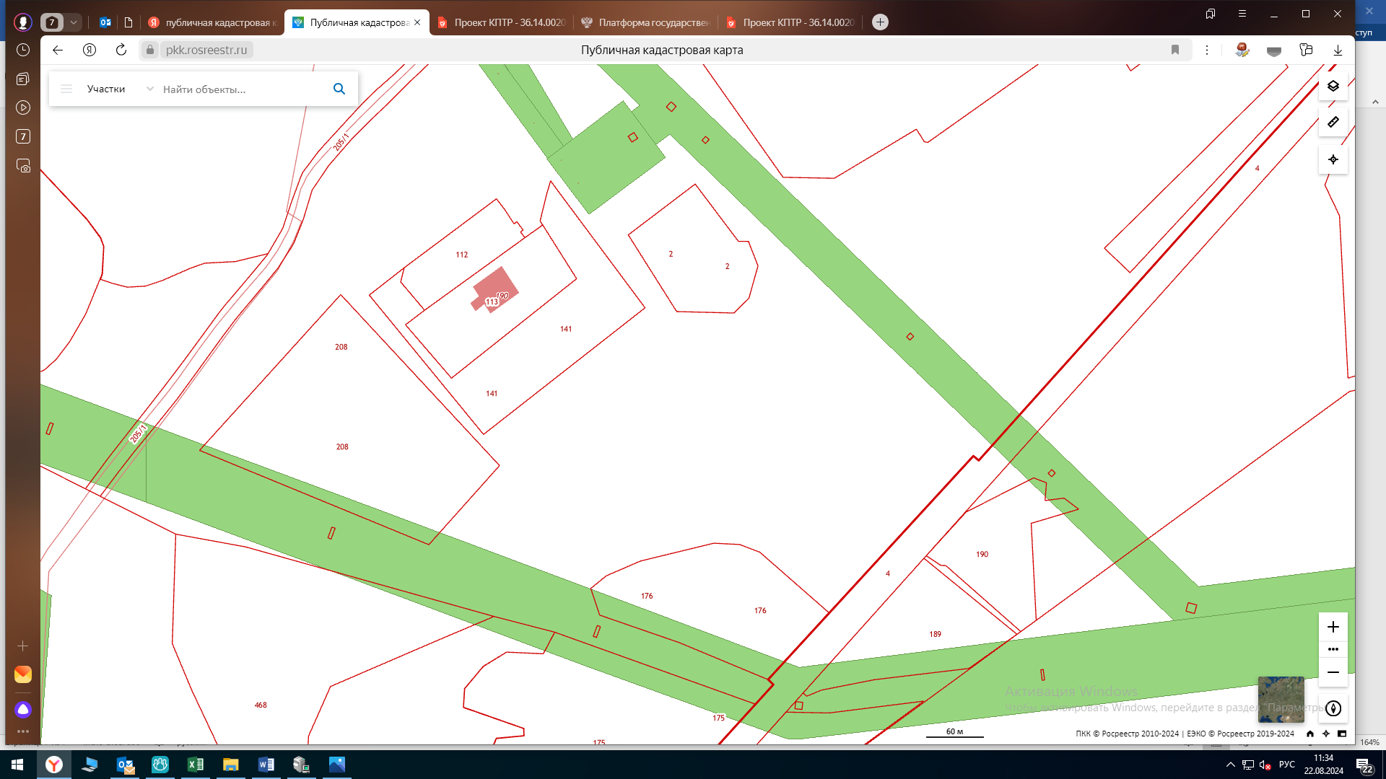

**Таблица 42.8. Земельные участки (приложить фотографии из кадастровой карты)**

|  |  |
| --- | --- |
| Площадь | **40 000 кв.м** |
| Кадастровый номер | **36:14:0780019:208** |
| Категория участка | **Земли сельскохозяйственного назначения** |
| Целевое использование | **Сельскохозяйственное использование** |
| Форма собственности | **Не разграничена** |
| Варианты приобретения | **Аренда/Продажа** |
| Стоимость |  |
| Транспортная инфраструктура | **До региональной а/д Лиски–Копанище 500 м,**  **до ЮВЖД 2,50 км** |
| Газ | **Отсутствует** |
| Электроэнергия | **Отсутствует** |
| Водоснабжение | **Отсутствует** |
| Канализация | **Отсутствует** |
| Очистные сооружения | **Отсутствует** |

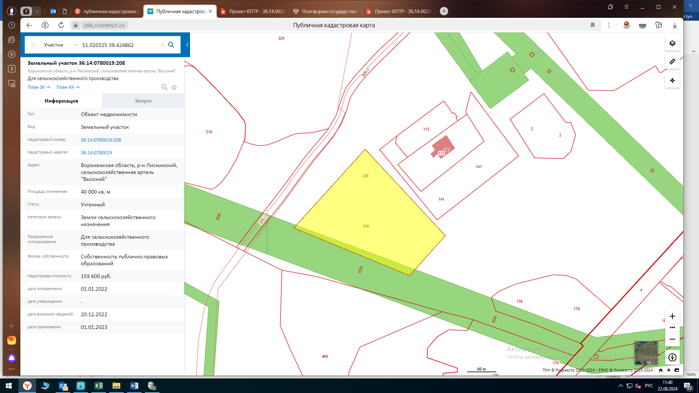

**Таблица 42.9. Земельные участки (приложить фотографии из кадастровой карты)**

|  |  |
| --- | --- |
| Площадь | **322916 кв.м** |
| Кадастровый номер | **36:14:0000000:13137** |
| Категория участка | **Земли населенных пунктов** |
| Целевое использование | **Хранение и переработка сельскохозяйственной продукции; Пищевая промышленность** |
| Форма собственности | **Частная** |
| Варианты приобретения | **Продажа** |
| Стоимость |  |
| Транспортная инфраструктура | **До региональной а/д Лиски–Давыдовка 500 м, до ЮВЖД 200 м** |
| Газ | **Отсутствует** |
| Электроэнергия | **Отсутствует** |
| Водоснабжение | **Отсутствует** |
| Канализация | **Отсутствует** |
| Очистные сооружения | **Отсутствует** |

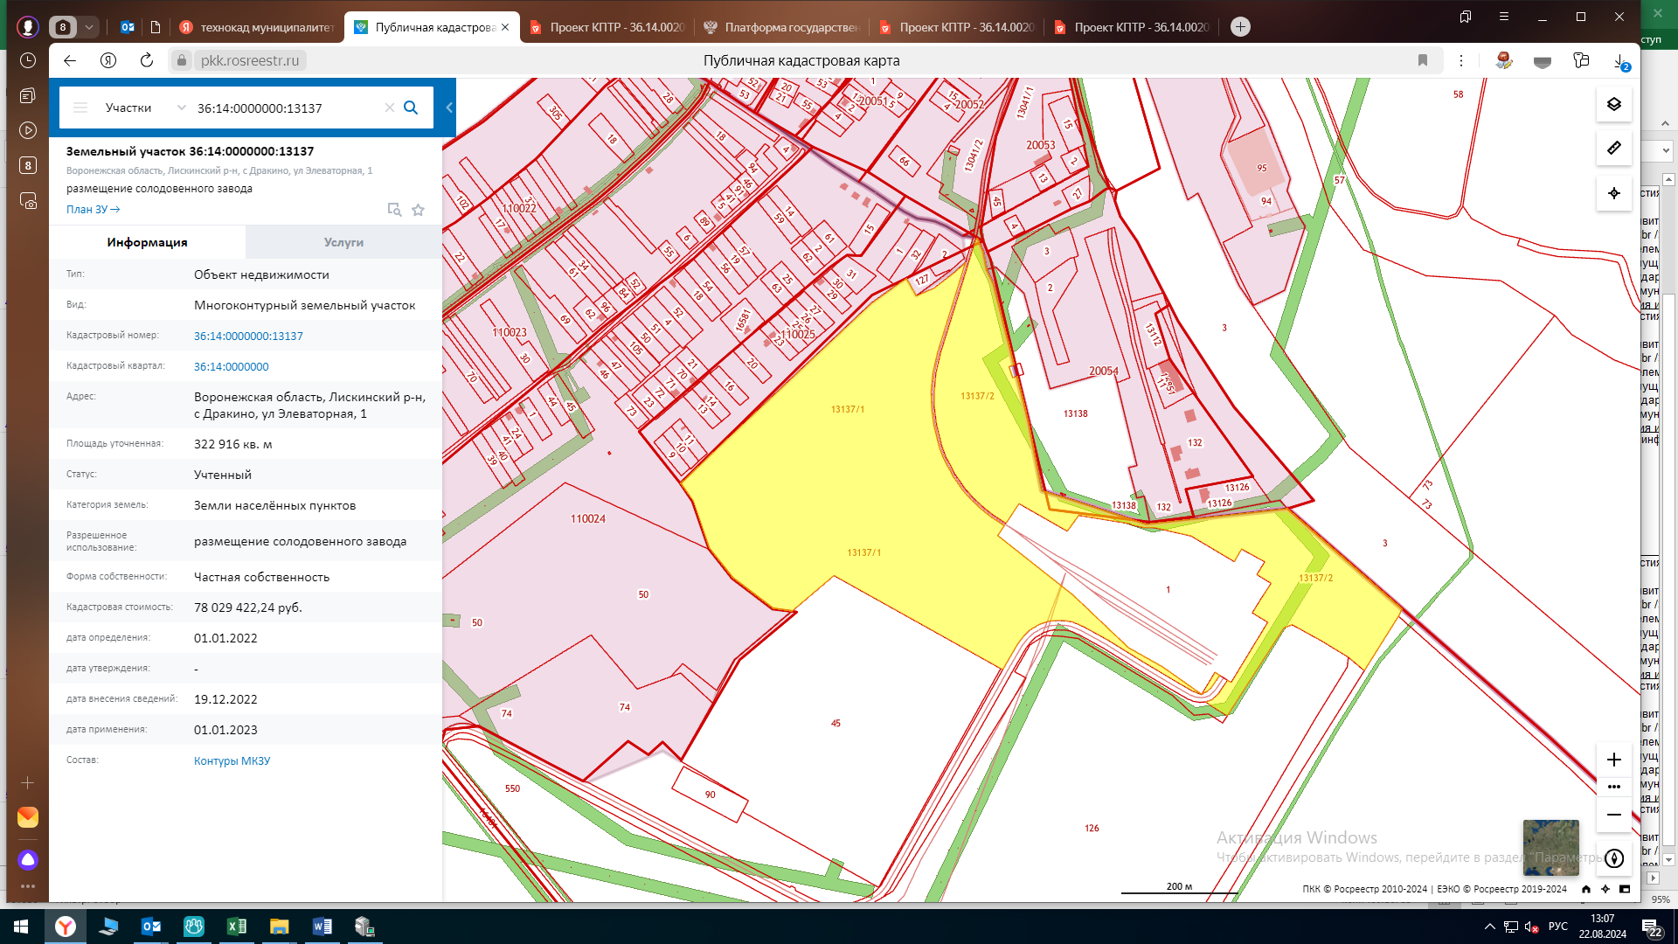

**Таблица 42.10. Земельные участки (приложить фотографии из кадастровой карты)**

|  |  |
| --- | --- |
| Площадь | **37000 кв.м** |
| Кадастровый номер | **Отсутствует** |
| Категория участка | **Земли населенных пунктов** |
| Целевое использование | **Для индивидуального жилищного строительства** |
| Форма собственности | **Не разграничена** |
| Варианты приобретения | **Аренда/Продажа** |
| Стоимость |  |
| Транспортная инфраструктура | **Примыкает к существующей региональной а/д Лиски– Нижний Икорец, до ЮВЖД 15 км** |
| Газ | **Отсутствует** |
| Электроэнергия | **Отсутствует** |
| Водоснабжение | **Отсутствует** |
| Канализация | **Отсутствует** |
| Очистные сооружения | **Отсутствует** |

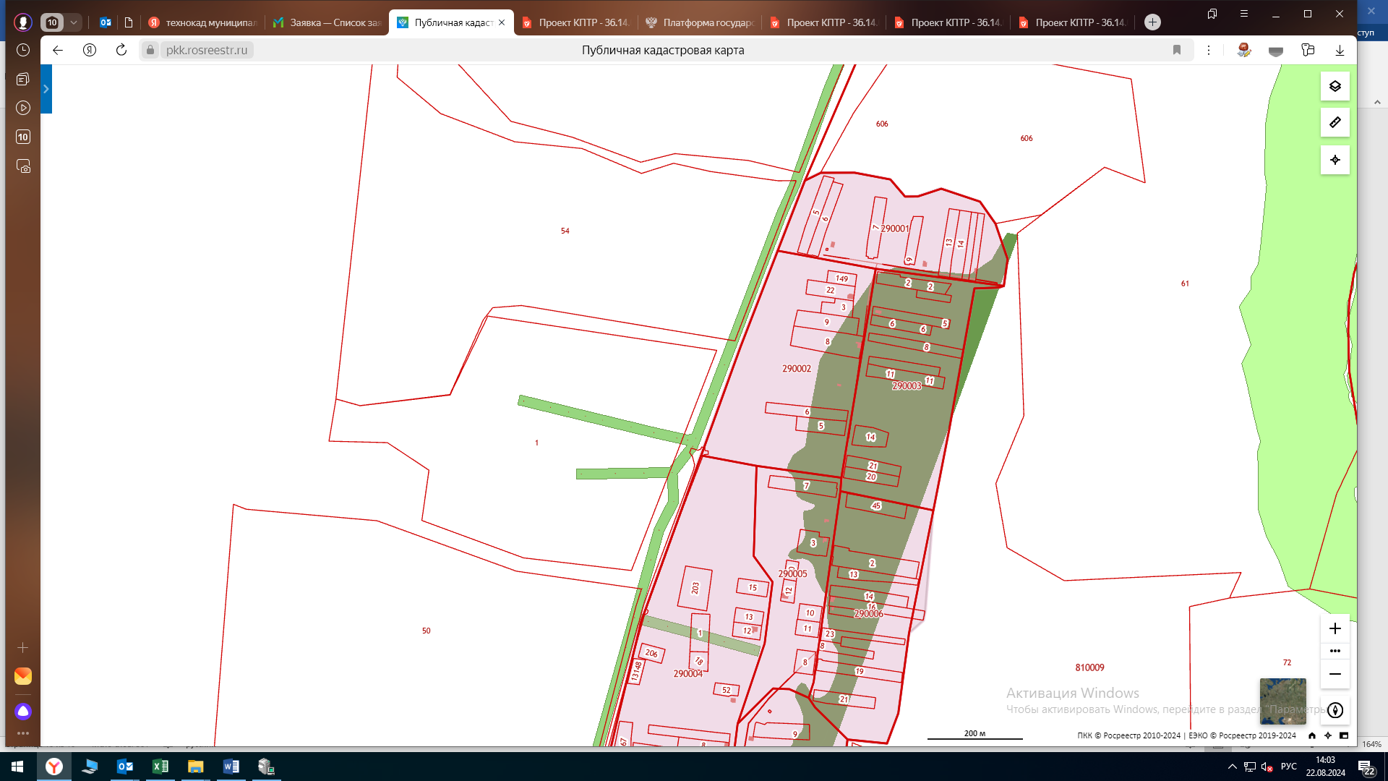

**Таблица 43. Контактная информация**

|  |  |  |
| --- | --- | --- |
| Глава Лискинского муниципального района | Кирнос Игорь Олегович | Тел.84739146295 |
| Заместитель главы администрации Лискинского муниципального района (инвестиционный уполномоченный) | Ульяшина Ирина Викторовна | Тел.84739145325 |
| Контактное лицо – начальник отдела по экономике и инвестиционным программам | Баутина Юлия Михайловна | Тел.84739144516 |
| Email: | YMBautina@govvrn.ru | |
| Факс: | .84739146295 | |
| Сайт: | liski-adm.gosuslugi.ru | |